**IL PONTE SOSPESO**

**MATERIALI:** **ATTREZZI:**

MULTISTRATO: Martello piccolo

lunghezza 50cm Cacciavite

larghezza 15cm Seghetto

COMPENSATO:

lunghezza 50cm

larghezza 10cm

LISTELLI DI LEGNO:

lunghezza 1m 2x3

2 QUADRATI DI MULTISTRATO:

lato 6cm x 6cm

divisi in 4 triangoli

SPAGO:

2/3m

10 viti ad occhiello

Filo di ferro da 1mm

20 chiodi

Lunghezza 3cm

COLLA VINILICA

**DISEGNO**

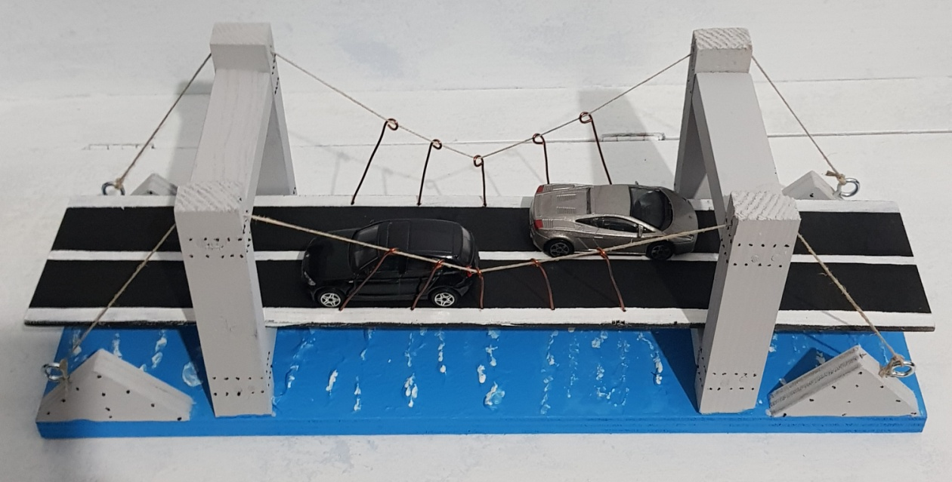

**RELAZIONE**

Agli inizi di dicembre, noi ragazzi della classe 2^A, abbiamo iniziato questo progetto: il ponte sospeso. Ci siamo divisi in quattro gruppi suddividendo il lavoro in diverse lezioni. La fase iniziale è stata quella di tagliare i listelli, secondo le misure assegnatoci dal professore, dopodiché li abbiamo assemblati tramite l’utilizzo di alcune viti per formare i sostegni del ponte. Successivamente, abbiamo praticato dei fori sul pezzo di legno che rappresenta il piano stradale per inserirci dei ganci di rame che avrebbero reso il ponte sospeso. Finito ciò, abbiamo forato con il trapano la parte superiore dei listelli per farci passare lo spago. In seguito, un componente di ogni gruppo si è portato il lavoro a casa per pitturarlo a proprio piacimento,dando sfogo alla propria fantasia. Questa realizzazione ci è piaciuto molto in quanto lo abbiamo considerato un lavoro creativo ed entusiasmante e tutti i gruppi hanno raggiunto un ottimo risultato.